RAM和ROM
总结：RAM用于运行时的快速存储，ROM用于存储固定的程序和数据。
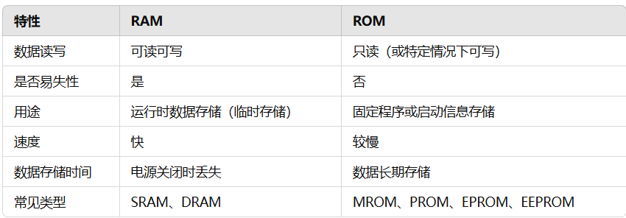
RAM可以用作 Cache，ROM 不可以。
RAM 和 ROM 都采用随机存取方式进行数据访问。

DRAM 与 SRAM

区别
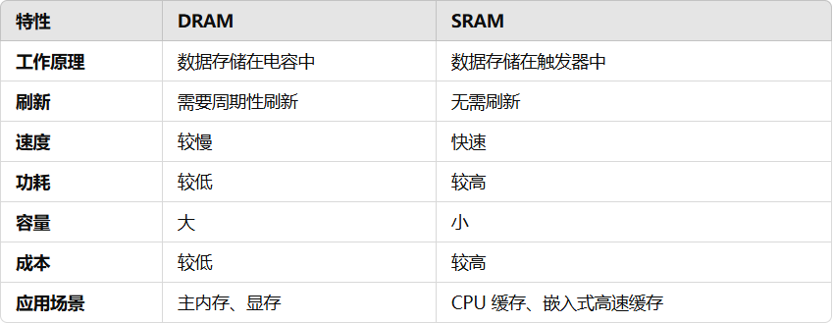
刷新方式 | 行刷新 | 不刷新
集成度 | 高 | 低

DRAM刷新
- 集中刷新
- 分散刷新 ：不存在死时间，但是存取周期会变长。
- 异步刷新

DRAM 引脚
DRAM ，地址复用，1024 * 8 位，除掉电源跟接地线，最少多少引脚（读写两根） ？

10 / 2 = 5 根地址线 + 8 根数据线 + 2 根读写 + 1 根行通选 + 1 根列通选 :
一共 17 根

SRAM 引脚
SRAM，1024 * 8 位，除去电源和接地以外，芯片最小引脚数目是多少 ？

2^10 -> 10 根地址线，还有 8 根数据线，据说还有 1 根片选线，2 根读写线（RD & WE）
10 + 8 + 2 + 1 = 21 根。

